sofia descobre água na lua
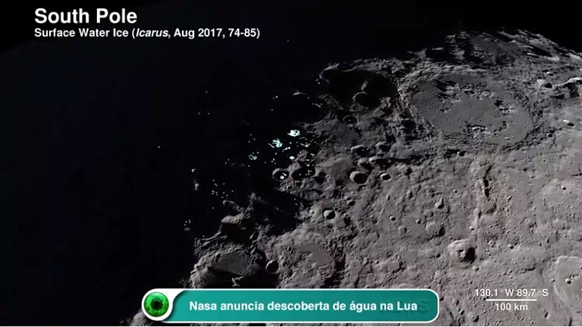

Assista ao vídeo sobre a descoberta da água na Lua e escreva o que mais você achou de interessante.
https://olhardigital.com.br/ciencia-e-espaco/video/nasa-anuncia-descoberta-de-agua-na-lua/109310

NASA ANUNCIA DESCOBERTA DE ÁGUA NA LUA

